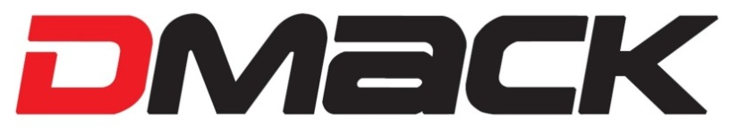Formulario de Pedido- Campeonato Sudamericano de Rally 2017
Piloto/Equipo______________________________ Clase___________ Contacto ________________________________________
Num. de Teléfono___________________________Correo Electrónico ________________________________________________
Modelo | Medida | Compuesto | Precio | Cantidad | Total
DMG2 | 205/65 R15 | G42

Para entrega en RALLY SAN JUAN 2017
IMPORTANTE:
Todos los pilotos: Deben enviar este formulario de pedido a: alonsowrc2014@gmail.com cc a: paul.handal@dmacktyres.com como un máximo hasta el día 17 de Junio de 2017 para asegurar la provisión. En caso de no contar con dicho pedido formal, DMACK no se compromete a la provisión de las cantidades y modelos requeridos por cada tripulación.
Consultas: paul.handal@dmacktyres.com o via WHATSAPP al +591-70953199

